Nachruf

Rellingen/Bellenberg, 6. November 2015

Für uns alle völlig unerwartet, verstarb in der Nacht von Donnerstag auf Freitag, dem 30. Oktober 2015, Herr Günter Norbert Vogt im Alter von nur 63 Jahren.

Wir verlieren eine große Persönlichkeit und guten Freund, die Branche verliert einen wahren Kenner.

Seit seinem Eintritt in die Nilfisk-Organisation im August 1977 trug Günter Norbert Vogt maßgeblich zum Markterfolg des Unternehmens bei. So ist es seinem unermüdlichen Engagement und Wissen zu verdanken, dass der Fachbereich Reinigungstechnik unseres Unternehmens heute eine führende Rolle in Deutschland, Österreich und der Schweiz innehat und dass sich der Standort Rellingen unter seiner Leitung ständig weiterentwickelte.

Als Führungskraft und Kollege setzte sich Günter Norbert Vogt mit voller Leidenschaft für die Belange des gesamten Unternehmens ein. Sein großes Engagement kannte keine Arbeitszeiten und machte selbst vor Freizeit nicht Halt.

In seiner Persönlichkeit waren Zuverlässigkeit, Fairness, Einfühlungsvermögen und Geradlinigkeit ebenbürtige Eigenschaften. Lange bevor „Coaching“ zum Modebegriff wurde, praktizierte Günter Norbert Vogt diese Methode in seinem Team. Er war Vorbild, Trainer und Kollege in einer Funktion. Seine Verkaufsmannschaft war wie eine große Familie. Mit seinem Tod verlieren viele von uns nicht nur einen großartigen Kollegen, sondern vor allem einen beeindruckenden Mentor und eine wichtige Bezugsperson.

Seine herzliche Art und sein stets aufheiternder Humor machten ihn zu einem unschätzbaren Weggefährten in all den Jahrzehnten seiner Firmenzugehörigkeit. Wie kaum ein Zweiter verstand Günter Norbert Vogt den Wert und die Bedeutung von Kundenbeziehungen. Er war der Inbegriff des Nilfisk Bestrebens nach Kundenorientierung und -fokus – Mitarbeiter und Kunden schätzten und liebten ihn dafür. Er war auf dem Markt „Zuhause“ und aus vielen Geschäftspartnern wurden Freunde.

In Hochachtung und Dankbarkeit bedeutet sein viel zu früher Tod einen unbeschreiblichen Verlust für uns.

Unsere tiefe Anteilnahme, Trauer und Mitgefühl sind bei seiner Familie.

Dr. Reinhard Mann
Geschäftsführer Nilfisk GmbH

Bildanforderung
Ein Bild von Günter Norbert Vogt finden Sie unter: http://press-n-relations.amid-pr.com (Suchbegriff „GünterNorbertVogt“). Selbstverständlich schicken wir Ihnen die Datei auch gerne per E-Mail zu. Kontakt: mny@press-n-relations.de.
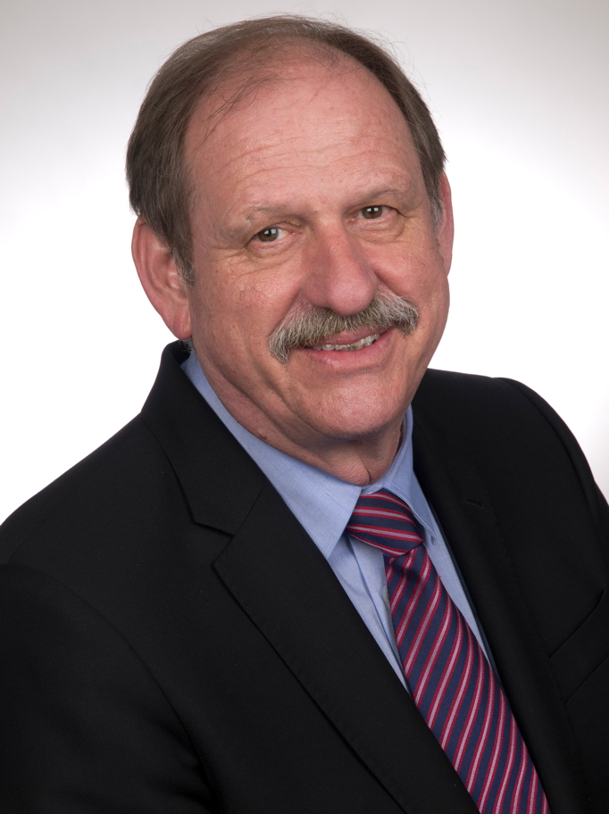

 | Weitere Informationen:  Nilfisk GmbH  Guido-Oberdorfer-Straße 2-10  89287 Bellenberg, Deutschland  Tel. +49 (0)7306 72-444  info.de@nilfisk.com www.nilfisk.de | Presse- und Öffentlichkeitsarbeit:  Press’n’Relations GmbH  Monika Nyendick  Magirusstraße 33 – D-89077 Ulm  Tel.: 0731 96287-30 – Fax: 0731 96287-97  mny@press-n-relations.de  www.press-n-relations.de

Nilfisk A/S gehört zu den weltführenden Anbietern von professioneller Reinigungstechnik mit einem Umsatz von 918 Millionen Euro im Geschäftsjahr 2014 und rund 5.420 Mitarbeitern weltweit. Der Konzern blickt auf eine über 108-jährige Tradition zurück und ist heute in über 100 Ländern auf allen 5 Kontinenten vertreten. Die Zentrale liegt in Dänemark. Produktionsstandorte sind in Dänemark, Deutschland, Ungarn, Singapur, China, Italien, Mexiko und in den USA. Die Nilfisk GmbH ist in Deutschland mit fünf Marken vertreten: Nilfisk, Nilfisk-Egholm, Nilfisk-ALTO, Nilfisk Consumer und Nilfisk-ALTO CarWash. Derzeit beschäftigt die Nilfisk GmbH rund 390 Mitarbeiter in Deutschland.

